慈溪（杭州）创新创意飞地委托运营管理项目
政府采购

公
开
招
标
文
件

项目编号：005505330282202212
采 购 人：慈溪市科学技术局
代理机构：宁波市国际招标有限公司
编制日期：2022年12月

温馨提醒

1、投标文件应按招标文件要求将“资格文件”、“商务和技术文件”、“报价文件”分别编制。
2、“商务和技术文件”中不得出现涉及投标价格的内容，否则作无效标处理。
3、采购人可以对已发出的招标文件进行必要的澄清或者修改，将以“更正公告”的形式发布在政采云平台，供应商应及时登录政采云平台，进行浏览并下载，未及时浏览下载的责任自负。

目 录
第一章 招标公告 1
第二章 投标须知 4
第三章 评标办法及标准 11
第四章 采购合同样本 20
第五章 招标内容与技术需求 23
第六章 商务条款 23
第七章 附件 31

第一章 招标公告
发布日期：2022年12月7日
项目概况
慈溪（杭州）创新创意飞地委托运营管理项目的潜在投标人应在政府采购云平台（www.zcygov.cn）获取（下载）招标文件，并于2022年12月28日09：30（北京时间）前递交（上传）投标文件。
一、项目基本情况
项目编号：005505330282202212
项目名称：慈溪（杭州）创新创意飞地委托运营管理项目
预算金额（元）：20100000
最高限价（元）：20100000
采购需求：
标项名称：慈溪（杭州）创新创意飞地委托运营管理
数量：1
预算金额（元）：20100000
简要规格描述或项目基本概况介绍、用途：服务期限：自合同签订之日起三年。详见招标文件第五章招标内容与技术需求。
备注：详细采购需求见招标文件第五章招标内容与技术需求。
合同履约期限：标项1，自合同生效之日至合同全部权利义务履行完毕之日止。
本项目（否）接受联合体投标。
二、申请人的资格要求：
1.满足《中华人民共和国政府采购法》第二十二条规定；未被“信用中国”（www.creditchina.gov.cn)、中国政府采购网（www.ccgp.gov.cn）列入失信被执行人、重大税收违法案件当事人名单（重大税收违法失信主体）、政府采购严重违法失信行为记录名单。
2.落实政府采购政策需满足的资格要求：无。
3.本项目的特定资格要求：无
三、获取招标文件
时间：2022年12月7日至2022年12月14日，每天上午00：00至12：00，下午12：00至23：59（北京时间，线上获取法定节假日均可，线下获取文件法定节假日除外）
地点（网址）：政府采购云平台（www.zcygov.cn）。
方式：（1）供应商登录政府采购云平台（www.zcygov.cn）的注册账号后，进入政采云系统“项目采购”模块“获取采购文件”菜单，进行网上获取招标文件。如有疑问请及时咨询网站客服，咨询电话：4008817190。（2）获取招标文件前，供应商应在“浙江政府采购网（zfcg.czt.zj.gov.cn）”上进行供应商注册申请，并通过财政部门的终审后登记加入到“浙江省政府采购供应商库”。中标供应商必须注册并登记加入“浙江省政府采购供应商库”。具体要求及注册申请流程详见浙江政府采购网“网上办事指南”的“供应商注册申请”。注册咨询电话：4008817190，如未注册的供应商，请注意注册所需时间。（3）本招标公告附件中的招标文件仅供阅览使用，供应商应在规定的招标文件提供期限内在政采云平台登录上述供应商注册的账号后获取招标文件，未在规定的招标文件提供期限内或未按上述方式获取招标文件的，其投标均视为无效，并不得对招标文件提起质疑投诉。
售价（元）：0
四、提交投标文件截止时间、开标时间和地点
提交投标文件截止时间：2022年12月28日09：30（北京时间）
投标地点（网址）：政采云平台（https://www.zcygov.cn），通过政采云投标客户端进行投标。
开标时间：2022年12月28日09：30
开标地点（网址）：政采云平台（https://www.zcygov.cn），慈溪市公共资源交易中心第四开标室。
五、公告期限
自本公告发布之日起5个工作日。
六、其他补充事宜
1.供应商认为采购文件使自己的权益受到损害的，可以自获取采购文件之日或者采购文件公告期限届满之日（公告期限届满后获取采购文件的，以公告期限届满之日为准）起7个工作日内，对采购文件需求的以书面形式向采购人提出质疑，对其他内容的以书面形式向采购人和采购代理机构提出质疑。质疑供应商对采购人、采购代理机构的答复不满意或者采购人、采购代理机构未在规定的时间内作出答复的，可以在答复期满后十五个工作日内向同级政府采购监督管理部门投诉。质疑函范本、投诉书范本请到浙江政府采购网下载专区下载。
2.其他事项：（1）单位负责人为同一人或者存在直接控股、管理关系的不同供应商，不得参加同一标项号的投标。（2）为本项目提供整体设计、规范编制或者项目管理、监理、检测等服务的供应商，不得再参加本项目的投标。（3）落实的政策：《关于促进残疾人就业政府采购政策的通知》（财库[2017]141号）、《政府采购促进中小企业发展管理办法》（财库〔2020〕46号）、《关于政府采购支持监狱企业发展有关问题的通知》(财库[2014]68号)。
七、对本次采购提出询问、质疑、投诉，请按以下方式联系
1.采购人信息
名称：慈溪市科学技术局
地址：宁波市慈溪市三北大街777号
传真：/
项目联系人（询问）：晋老师
项目联系方式（询问）：0574-89591372
质疑联系人：何老师
质疑联系方式：0574-89591357

2.采购代理机构信息
名称：宁波市国际招标有限公司
地址：宁波市江北区环城北路西段207弄19号世茂茂悦商业中心1号楼8楼
传真：/
项目联系人（询问）：陈洋、夏伟立、吕赟、郑皓
项目联系方式（询问）：0574-87520541
质疑联系人：郑灵
质疑联系方式：0574-87128864

3.同级政府采购监督管理部门
名称：慈溪市公共资源交易管理办公室
地址：慈溪市南二环东路1355号
传真：0574-63032032
联系人：赵先生
监督投诉电话：0574-63032032

若对项目采购电子交易系统操作有疑问，可登录政采云（https：//www.zcygov.cn/），点击右侧咨询小采，获取采小蜜智能服务管家帮助，或拨打政采云服务热线400-881-7190获取热线服务帮助。
CA问题联系电话（人工）：汇信CA400-888-4636；天谷CA400-087-8198。

第二章 投标须知
一、适用范围
本招标文件仅适用于本采购项目所叙述的货物和服务的招标、评标、定标、验收、合同履约、付款等（法律、法规另有规定的，从其规定）。
二、定义
1、“采购人”系指慈溪市科学技术局。
2、“代理机构”系指宁波市国际招标有限公司。
3、“供应商（投标人）”系指向采购人提交投标文件的供应商。
4、“服务”系指招标文件规定的完成本项目的所有服务。
5、“同级政府采购监管部门”系指慈溪市公共资源交易管理办公室。
6、“▲”系指实质性响应条款。
7、合格的投标货物或服务：（本项目不允许采购进口货物或服务）
7.1应该是中国境内生产的货物或提供的服务。
若投标货物或服务是国家实行许可证制度或生产注册证制度的产品或服务，则应具备相应有效的证书。
招标文件允许采购进口产品的，若投标货物是进口产品，投标人应保证所投产品为可履行合法报通关手续进入中国关境内、在中国海关完税的可合法销售的货物。
7.2国家规定有标准及规范的，投标货物或服务应按有效的标准及规范执行，应符合国家及招标文件提出的有关技术、质量、安全标准。
7.3投标人应保证所提供的产品或服务免受第三方提出侵犯其知识产权（专利权、商标权、工业设计权及使用权等）的索赔或起诉，否则，由此可能产生的一切法律责任和经济责任均由投标人承担。
▲三、供应商的资格要求
详见招标公告。
四、投标费用
无论投标过程和结果如何，供应商自行承担与投标有关的全部费用。
五、投标报价
1、投标报价以人民币为结算货币，包括人工费用、管理费、税金等一切与本项目有关的所有费用。即采购人不再另行支付其他费用。
六、投标有效期
▲1、投标文件从开标之日起，投标有效期为90个日历日。投标有效期不能小于招标文件的要求。
2、特殊情况下，采购人可与供应商协商延缓投标文件的有效期，这种要求和答复均以书面形式进行。
3、供应商可拒绝接受延期要求。同意延长有效期的供应商不能修改投标文件。
七、投标文件的形式和效力
1、投标文件分为电子投标文件以及备份投标文件，备份投标文件为以U盘或光盘存储的电子备份投标文件。
2、电子投标文件，按“项目采购-电子招投标操作指南”及本招标文件要求制作，并加密。
3、以U盘或光盘存储的电子备份投标文件，按“项目采购-电子招投标操作指南”制作的电子备份文件。
4、投标文件填写字迹必须清楚、工整，对不同文字文本投标文件的解释发生异议的，以中文文本为准。
5、投标文件的效力
投标文件的启用，按先后顺位分别为电子投标文件、以U盘或光盘存储的电子备份投标文件。在下一顺位的投标文件启用时，前一顺位的投标文件自动失效。
电子投标文件未能按时解密，供应商提供了电子备份投标文件的，以电子备份投标文件作为依据，否则视为投标文件撤回。电子投标文件已按时解密的，电子备份投标文件自动失效。
八、投标文件的组成、份数、制作
1、投标文件的组成：
A、第一册：资格文件
▲A1、关于资格的承诺函；
▲A2、营业执照副本（或事业法人登记证副本或其他登记证明材料）扫描件或电子营业执照加盖供应商公章（供应商如果有名称变更的，应提供由行政主管部门出具的变更证明文件扫描件加盖供应商公章）。
B、第二册：商务和技术文件
▲B1、投标书；
▲B2、法定代表人身份证明；
▲B3、法定代表人授权书（投标文件由授权代表签字的须提供）；
B4、供应商一般情况表；
B5、商务条款响应表；
B6、技术条款响应表；
B7、合同条款响应表；
B8、第三章“评标办法及标准”中“商务和技术评分表”要求提供的资料（如有需提供）；
B9、供应商认为需要的其他资料（如有需提供）。
▲“商务和技术文件”中不得出现涉及投标价格的内容，否则作无效标处理。
C、第三册：报价文件
▲C1、开标一览表；
C2、分项报价表；
C3、中小企业声明函；
C4、残疾人福利性单位声明函；
C5、供应商认为需要的其他资料（如有需提供）。
2、投标文件的份数：
本项目实行网上投标，供应商应准备以下投标文件：
（1）上传到政府采购云平台的电子投标文件（含资格文件、商务和技术文件、报价文件）1份。
（2）以U盘或光盘存储的电子备份投标文件（含资格文件、商务和技术文件、报价文件）1份（备份投标文件投标人可以不提供，但电子投标文件未能按时解密，投标人又未能提供备份投标文件的，视为投标文件撤回）。
供应商应对投标文件编制目录和评分索引表以方便查询。
3、投标文件制作：
（1）应按照本项目招标文件和政府采购云平台的要求编制、加密并递交投标文件。供应商在使用系统进行投标的过程中遇到涉及平台使用的任何问题，可致电政府采购云平台技术支持热线咨询，联系方式：4008817190。
（2）供应商通过政府采购云平台电子投标工具制作投标文件。电子投标工具请供应商自行前往浙江政府采购网下载并安装。
（3）以U盘或光盘存储的电子备份投标文件1份，即按“项目采购-电子招投标操作指南”制作的电子备份文件，以用于异常情况处理。
（4）开标前准备：各供应商应在投标截止时间前确保成为浙江政府采购网正式注册入库供应商，并完成CA数字证书办理。因未注册入库、未办理CA数字证书等原因造成无法投标或投标失败等后果由供应商自行承担。完成CA数字证书办理预计一周左右，请供应商自行把握时间。
▲九、投标文件的签署盖章
1、招标文件第七章“附件”中标明加盖公章或签字的，加盖公章部分采用CA签章，签字部分由法定代表人或授权代表签字后扫描上传（或加盖对应法定代表人或授权代表的电子签名或签章）。授权代表签字的，还应附法定代表人签署的法定代表人授权书。
十、投标文件的密封和标记
1、电子投标文件：供应商应根据“项目采购-电子招投标操作指南”及本招标文件规定的格式和顺序编制电子投标文件并进行关联定位。
2、以U盘或光盘存储的电子备份投标文件用封袋密封后递交。
3、电子备份投标文件须在封袋上分别注明：
（1）注 明： “电子备份投标文件” ；
（2）项目编号： 005505330282202212；
（3）项目名称： 慈溪（杭州）创新创意飞地委托运营管理项目 ；
（4）所投标项（如有多个标项须填写）： ；
（5）在 年 月 日（规定的开标日期和时间）前不准启封；
（6）供应商的名称： 。
供应商须在包封上加盖供应商公章或由其法定代表人（或授权代表）签字或盖章。
供应商未按上述要求标记的，采购人（代理机构）不承担错放或提前开封的责任。
十一、投标文件的递交
1、投标文件递交的具体要求：供应商应当于提交投标文件截止时间前将电子投标文件上传到政府采购云平台（www.zcygov.cn），并应于提交投标文件截止时间前一天17:00前，将以U盘或光盘存储的电子备份投标文件密封后通过EMS等邮寄送达，送达地址：宁波市国际招标有限公司（宁波市江北区环城北路西段207弄19号世茂茂悦商业中心1号楼八楼012室），联系方式：陈洋，0574-87520541。供应商邮寄后须将邮件单号、联系电话发送至代理机构电子邮箱（电子邮箱：nbitc@126.com），并致电采购代理机构，以便采购代理机构查询物流记录。各供应商应当确保电子备份投标文件的密封包装在邮寄过程保持完好，并在邮寄包裹上注明项目名称、项目编号，因邮寄造成电子备份投标文件密封破损而不符合竞争性招标文件对电子备份投标文件的密封要求、或邮寄过程中导致电子备份投标文件未能在投标截止时间前送达的，代理机构将拒绝其电子备份投标文件。各供应商自行考虑邮寄在途时间，电子备份投标文件送达时间以代理机构工作人员实际签收时间为准。
2、供应商未按上述要求密封的电子备份投标文件，代理机构不予受理。
3、逾期送达的或者未送达指定地点的，代理机构不予受理。
4、投标文件的补充、修改
投标截止时间前，供应商可以对递交的投标文件进行补充、修改，补充、修改电子投标文件的，应当先行撤回原文件，补充、修改后重新上传，电子备份投标文件也应重新制作。在投标截止时间之后，供应商不得对其投标文件进行补充、修改。投标截止时间之后供应商要求撤销投标文件的，应向采购人提交正式文件。
十二、开标
1、本项目为不见面开评标项目，供应商可通过浙江省“电子交易/不见面开评标”学习专题提前进行专题学习，熟悉操作，避免影响采购活动（https://edu.zcygov.cn/luban/e-biding）。其中在政采云发起视频会议时需要供应商电脑配置有摄像头、音箱和必要的网络带宽（浏览器使用谷歌Chrome或360浏览器极速模式操作，网络带宽不少于50兆，请勿用无线，以免出现卡顿现象。摄像头建议用中档及以上摄像头，以利于演示时的画面质量；音箱请提前予以调试，以避免演示时出现没有声音现象）。政采云视频会议目前不支持手机端。
2、投标截止时间后，供应商登录政府采购云平台，用“项目采购-开标评标”功能对电子投标文件进行在线解密，在线解密电子投标文件时间为开标时间后半小时内。供应商按时在线解密投标文件的，以在线解密的投标文件作为评审依据，若供应商在规定时间内无法解密或解密失败，则以电子备份投标文件作为评审依据（若电子备份投标文件与政采云平台上传的投标文件被识别为不一致，视为投标文件撤回）。无论是否启用电子备份投标文件，电子备份投标文件均不退还供应商。若供应商在规定时间内无法解密或解密失败且未提供电子备份投标文件或所提供的电子备份投标文件无法读取的，视为投标文件撤回。
3、特别说明：政府采购云平台如对电子化开标及评审程序有调整的，按调整后的程序操作。
4、本项目原则上采用政采云电子投标开标及评审程序，但有下情形之一的，按以下情况处理：
（1）若供应商在规定时间内无法解密或解密失败，代理机构将开启上述供应商递交的以U盘或光盘存储的电子备份投标文件，上传至政采云平台项目采购模块，以完成开标，电子投标文件自动失效。
（2）采购过程中出现以下情形，导致电子交易平台无法正常运行，或者无法保证电子交易的公平、公正和安全时，采购人（或代理机构）可中止电子交易活动：
①电子交易平台发生故障而无法登录访问的；
②电子交易平台应用或数据库出现错误，不能进行正常操作的；
③电子交易平台发现严重安全漏洞，有潜在泄密危险的；
④病毒发作导致不能进行正常操作的；
⑤其他无法保证电子交易的公平、公正和安全的情况。
出现前款规定情形，不影响采购公平、公正性的，采购人（或代理机构）可以待上述情形消除后继续组织电子交易活动。
十三、评标
1、采购人依据《中华人民共和国政府采购法》、《中华人民共和国政府采购法实施条例》等有关规定组建评标委员会。评标委员会由采购人代表和专家组成，负责本项目的评标工作。
2、评标活动遵循公开、公平、公正、科学和择优的原则。
3、评标委员会按照第三章“评标办法及标准”对投标文件进行评审。第三章“评标办法及标准”没有规定的方法、评审因素和标准，不作为评标依据。
十四、招标文件的澄清和修改
1、采购人可以对已发出的招标文件进行必要的澄清或者修改，将以“更正公告”的形式发布在政采云平台，供应商应及时登录政采云平台，进行浏览并下载，未及时浏览下载的责任自负。澄清或者修改的内容可能影响投标文件编制的，采购人应当在投标截止时间至少15日前，不足15日的，采购人应当顺延提交投标文件的截止时间；澄清或者修改的内容不影响投标文件编制的，则不受15日的期限限制。澄清或者修改的内容为招标文件的组成部分，对所有供应商具有约束力。
十五、质疑
1、供应商认为采购文件、采购过程、中标或者成交结果使自己的权益受到损害的，可以在知道或者应知其权益受到损害之日起7个工作日内，以书面形式或者通过政采云平台在线向采购人、代理机构提出质疑。供应商应当在法定质疑期内一次性提出针对招标公告、采购文件、开标评标、采购结果等同一采购程序环节的质疑，第二次提出的质疑视为质疑无效，采购人、代理机构将不予受理（对于采购人、代理机构作出的澄清或者修改的内容提出质疑的除外）。
2、提出质疑的供应商应当是参与所质疑项目采购活动的供应商。未依法获取采购文件的，不得就采购文件提出质疑；未提交投标文件的供应商，视为与采购结果没有利害关系，不得就采购响应截止时间后的采购过程、采购结果提出质疑。
3、供应商提出质疑应当提交质疑函和必要的证明材料，质疑函应当以书面形式提出，质疑函格式和内容须符合财政部《质疑函范本》要求，供应商可到中国政府采购网自行下载财政部《质疑函范本》。
4、供应商质疑实行实名制，质疑函应当署名，供应商为自然人的，应当由本人签字；供应商为法人或者其他组织的，应当由法定代表人、主要负责人，或者其授权代表（指代理人）签字或者盖章，并加盖供应商公章；代理人提出质疑的，应当提交供应商签署的授权委托书；以联合体形式参加政府采购活动的，其质疑应当由组成联合体的所有供应商共同提出。
5、采购人、代理机构接收质疑函的方式：只接收供应商以当面递交、邮寄、传真、电子邮件或者通过政采云平台在线方式提出的质疑函，以其他方式提出的质疑不予接收。
采取邮寄方式的，提出质疑的时间为质疑函原件交邮的时间（以邮戳时间或快递收件时间为准）。
采取传真、电子邮件方式的，供应商应当在传真、电子邮件发出后将质疑函原件邮寄给被质疑人，提出质疑的时间为质疑函原件交邮的时间（以邮戳时间或快递收件时间为准）。
通过政采云平台在线方式的，以政采云平台操作流程为准，附件中须上传供应商盖章的《质疑函》。
6、采购人、代理机构以实际收到质疑函原件之日作为收到质疑函的日期，将在收到质疑函后7个工作日内作出答复。
7、采购人、代理机构接收质疑函的联系人、联系电话和通讯地址等信息详见招标公告。
▲十六、预算价和最高限价
1、本次公开招标设有预算价：2010万元（其中委托运营管理费限价人民币100万元/年，三年合计300万元；每年提供飞地所使用物业空间租金费用限价人民币570万元/年，三年合计1710万元。），投标报价超出预算价的投标无效。
2、本次公开招标设有最高限价：2010万元（其中委托运营管理费限价人民币100万元/年，三年合计300万元；每年提供飞地所使用物业空间租金费用限价人民币570万元/年，三年合计1710万元。），投标报价超出最高限价的投标无效。
十七、招标代理服务费
1、本项目向中标供应商收取招标代理服务费 捌万伍仟元整（85000.00） 。
2、中标供应商应在代理机构发出中标通知书5个工作日内向本代理机构支付招标代理服务费。
3、招标代理服务费只收现金、银行票汇款、电汇款。
账户名称：宁波市国际招标有限公司
开户银行：上海浦东发展银行宁波分行江北支行
银行账号：94090154800000191
十八、特别说明
1、执行财政部、工业和信息化部《政府采购促进中小企业发展管理办法》（财库〔2020〕46号）。政府采购活动中有关中小企业的相关规定如下：
（1）中小企业，是指在中华人民共和国境内依法设立，依据国务院批准的中小企业划分标准确定的中型企业、小型企业和微型企业，但与大企业的负责人为同一人，或者与大企业存在直接控股、管理关系的除外。
符合中小企业划分标准的个体工商户，在政府采购活动中视同中小企业。
（2）在政府采购活动中，供应商提供的货物、工程或者服务符合下列情形的，享受《政府采购促进中小企业发展管理办法》规定的中小企业扶持政策：
①在货物采购项目中，货物由中小企业制造，即货物由中小企业生产且使用该中小企业商号或者注册商标；
②在工程采购项目中，工程由中小企业承建，即工程施工单位为中小企业；
③在服务采购项目中，服务由中小企业承接，即提供服务的人员为中小企业依照《中华人民共和国劳动合同法》订立劳动合同的从业人员。
在货物采购项目中，供应商提供的货物既有中小企业制造货物，也有大型企业制造货物的，不享受《政府采购促进中小企业发展管理办法》规定的中小企业扶持政策。
以联合体形式参加政府采购活动，联合体各方均为中小企业的，联合体视同中小企业。其中，联合体各方均为小微企业的，联合体视同小微企业。
（3）中小企业参加政府采购活动，应当出具《政府采购促进中小企业发展管理办法》规定的《中小企业声明函》（格式见第七章），否则不得享受相关中小企业扶持政策。
（4）采购活动过程中，对供应商的“中小企业”资格认定，以供应商提交的《中小企业声明函》为准，供应商必须实事求是地提交声明函，如有虚假，将依法承担法律责任。如果在采购活动过程中相关采购当事人对供应商“中小企业”资格有异议的，由货物制造商或者工程、服务供应商注册登记所在地的县级以上人民政府中小企业主管部门负责认定。
供应商提供声明函内容不实的，属于提供虚假材料谋取中标、成交，依照《中华人民共和国政府采购法》等国家有关规定追究相应责任。
适用招标投标法的政府采购工程建设项目，供应商提供声明函内容不实的，属于弄虚作假骗取中标，依照《中华人民共和国招标投标法》等国家有关规定追究相应责任。
（5）《中小企业声明函》由参加投标的供应商提交，如供应商为代理商，须自行采集制造商的中小企业划分类型信息填入相应栏目并对其真实性负责。
2、执行财政部、司法部《关于政府采购支持监狱企业发展有关问题的通知》。监狱企业（监狱和戒毒企业）提供自己企业的产品（服务）参加投标视同小型、微型企业，享受评审中价格扣除等政府采购促进中小企业发展的政府采购政策，监狱企业参加政府采购活动时，必须提供由省级以上监狱管理局、戒毒管理局（含新疆生产建设兵团）出具的属于监狱企业的证明文件，未能提供上述证明文件的不予认可。
3、执行《三部门联合发布关于促进残疾人就业政府采购政策的通知》，在政府采购活动中，残疾人福利性单位视同小型、微型企业，享受评审中价格扣除等政府采购促进中小企业发展的政府采购政策，残疾人福利性单位参加政府采购活动时，应当提供《残疾人福利性单位声明函》（格式见第七章附件），并对声明的真实性负责，未能提供的不予认可。
4、本项目不组织潜在供应商现场考察或者召开开标前答疑。
5、本文件未及事项，在签订合同时供需及使用方友好商定。
6、本招标文件解释权归采购人。

第三章 评标办法及标准
一、评标办法
1.1本项目评标采用综合评分法。
1.2综合评分法：采用百分制，总分100分。供应商的综合得分为商务和技术得分与报价得分之和。按综合得分由高到低的排序，推荐中标候选人。综合得分相同的，按投标报价由低到高顺序排列。综合得分且投标报价相同的并列，投标文件满足招标文件全部实质性要求，且按照评审因素的量化指标评审得分最高的供应商为中标候选人。
1.3本项目需要落实的政府采购政策：《关于促进残疾人就业政府采购政策的通知》（财库[2017]141号）、《政府采购促进中小企业发展管理办法》（财库〔2020〕46号）、《关于政府采购支持监狱企业发展有关问题的通知》（财库[2014]68号）。
1.4本次采购为非专门面向中小企业，采购标的对应的中小企业划分标准所属行业：标项1为其他未列明行业。本次评标将对中小企业声明函满足招标文件要求的服务承接企业为小微企业的价格给予20%的扣除，用扣除后的价格参与评审。价格扣除只用于评审过程，如中标，中标价格仍按照其投标价格进行公示。
1.5评标委员会成员对需要共同认定的事项存在争议的，应当按照少数服从多数的原则作出结论。
二、评标程序
2.1第一阶段评审
2.1.1资格文件、商务和技术文件初步审查：包含资格性审查和符合性审查。资格性审查是指采购人或代理机构根据“附表1资格性审查表”的要求对投标文件逐一进行评审。符合性审查是指评标委员会根据“附表2符合性审查表”的要求对投标文件逐一进行评审。资格性审查和符合性审查中，有任意一项审查结论不合格的，作无效标处理。
2.1.2比较与评价：评标委员会根据“附表3商务和技术评分表”的要求，对照投标文件的应答进行比较，判定其偏差性质和程度，由评标委员会成员在分值范围内自行评分。供应商商务和技术得分为各评标委员会成员有效评分的算术平均值（小数点后保留二位数）。
2.2第二阶段评审
2.2.1报价文件初步审查：报价文件初步审查是指评标委员会根据“附表4初步审查表”的要求对投标文件逐一进行评审。初步审查中，审查结论不合格的，作无效标处理。
2.2.2在评标过程中，发现的价格计算错误按下述原则修正：
（1）投标文件中开标一览表内容与投标文件中相应内容不一致的，以开标一览表为准；
（2）大写金额和小写金额不一致的，以大写金额为准；
（3）单价金额小数点或者百分比有明显错位的，以开标一览表的总价为准，并修改单价；
（4）总价金额与按单价汇总金额不一致的，以单价金额计算结果为准。
同时出现两种以上不一致的，按照前款规定的顺序修正。
▲修正后的报价经供应商确认后产生约束力，供应商不确认的，其投标无效。
2.2.3提供相同品牌产品且通过资格性审查、符合性审查的不同供应商参加同一标项投标的，按一家供应商计算，评审后综合得分最高的同品牌供应商获得中标候选人推荐资格；综合得分相同的，由评标委员会采取随机抽取方式确定，其他同品牌供应商不作为中标候选人（本项目为服务项目，不适用）。
非单一产品采购项目，多家供应商提供的核心产品品牌相同的，按上述规定处理（本项目为服务项目，不适用）。
2.2.4评标委员会根据“附表5价格评分表”的规定，计算供应商报价得分（小数点后保留二位数）。
2.2.5综合评估：供应商的综合得分为商务和技术得分与报价得分之和。
2.2.6推荐中标候选人：按综合得分由高到低的排序，推荐中标候选人。综合得分相同的，按投标报价由低到高顺序排列。综合得分且投标报价相同的并列，投标文件满足招标文件全部实质性要求，且按照评审因素的量化指标评审得分最高的供应商为中标候选人。
2.3确定中标供应商
评标委员 代理机构应当自评审结束之日起2个工作日内将评审报告送交采购人。采购人应当自收到评审报告之日起5个工作日内在评审报告推荐的中标候选人中按顺序确定1名中标供应商。中标供应商因不可抗力或者自身原因不能履行政府采购合同的，采购人可以按照评审报告推荐的下一中标候选人为中标供应商或重新招标。
三、投标的澄清
3.1评标委员会在对投标文件的有效性、完整性和响应程度进行审查时，可以要求供应商对投标文件中含义不明确、同类问题表述不一致或者有明显文字和计算错误的内容等做出必要的澄清。供应商的澄清不得超出投标文件的范围或者改变投标文件的实质性内容。
3.2政采云具体操作如下：
在评审过程中，如评标委员会对投标文件有疑问，由评标委员会组长将问题汇总后发函，或由采购代理机构代替发起。供应商在截止时间前，予以回复。此回复将作为投标文件内容的一部分，具有相应的法律效力。
路径：用户中心—项目采购—询标澄清
（1）政采云平台通过待办事项和短信提醒供应商在截止时间前完成澄清。
（2）供应商在“询标澄清-待办理”标签页下选择状态为“待澄清”的项目，点击操作栏【澄清】。
（3）查看函内容，在澄清截止时间前上传澄清文件并对澄清文件进行签章。（注：澄清文件必须以PDF格式上传，文件大小：50M）
（4）签章完成，文件名称处显示“已签章”，供应商可“撤回签章”修改澄清函和“查看文件”。
（5）确认澄清文件内容后，点击右上角【提交】；（注：供应商未对澄清文件签章，提交时，弹框提醒“澄清文件未签章，请进行签章操作”，如遇CA突发情况无法签章，供应商可点击【放弃签章并提交】提交澄清文件；反之则签章后再提交。）
（6）完成状态：供应商澄清文件提交成功后，在“询标澄清-全部”标签页下显示状态为“已澄清”。
3.3供应商未在截止时间前完成澄清，将被视作自动放弃。
四、特别声明：价格是评标的重要因素之一，但最低价不是中标的唯一依据。
五、重新招标
有下列情形之一的，采购人将重新招标：
5.1投标截止时间止，供应商少于3个的；
5.2评标委员会评标过程中，有效供应商少于3个的；
5.3评标委员会发现招标文件存在歧义、重大缺陷导致评标工作无法进行，或者招标文件内容违反国家有关强制性规定的，应当停止评标工作，与采购人或者代理机构沟通并作书面记录。采购人或者代理机构确认后，应当修改招标文件，重新组织招标活动。
附表1：
资格性审查表
序号 | 要求说明 | 审查要求
1 | 满足《中华人民共和国政府采购法》第二十二条规定；未被“信用中国”（www.creditchina.gov.cn）、中国政府采购网（www.ccgp.gov.cn）列入失信被执行人、重大税收违法案件当事人名单（重大税收违法失信主体）、政府采购严重违法失信行为记录名单。 | A1、关于资格的承诺函；  A2、营业执照副本（或事业法人登记证副本或其他登记证明材料）扫描件或电子营业执照加盖供应商公章（供应商如果有名称变更的，应提供由行政主管部门出具的变更证明文件扫描件加盖供应商公章）。
资格性审查结论
注：1、上述资格证明文件未按招标文件要求附入投标文件中的，资格性审查不合格。
2、上述审查项目中，任意一项不符合的，资格性审查不合格。
3、采购人、代理机构将于开标当天通过“信用中国”网站查询供应商失信被执行人、重大税收违法案件当事人（重大税收违法失信主体）信用记录，通过中国政府采购网查询供应商政府采购严重违法失信行为信用记录。若供应商被列入失信被执行人、重大税收违法案件当事人名单（重大税收违法失信主体）、政府采购严重违法失信行为记录名单，其资格审查为不合格，其投标将被认定为无效投标。
若在开标当天因不可抗力事件导致无法查询且一时无法恢复查询的，可在中标公示期间对中标候选人进行事后查询。中标候选人被列入失信被执行人、重大税收违法案件当事人名单（重大税收违法失信主体）、政府采购严重违法失信行为记录名单的，采购人将依法取消其中标资格。

附表2：
符合性审查表
序号 | 要求说明 | 审查要求
1 | 投标有效期：符合第二章“投标须知”第六、1条的要求。 | 提供“投标书”。
2 | 法定代表人身份证明、法定代表人授权书。 | （1）投标文件由法定代表人签字的，提供“法定代表人身份证明”。  （2）投标文件由授权代表签字的，提供“法定代表人身份证明”和“法定代表人授权书”，并提供社保部门出具的供应商单位2022年9月-2022年11月为授权代表缴纳社保的证明资料扫描件。
3 | 符合第二章“投标须知”第九、1条的要求。 | 投标文件的签署盖章符合所述要求。
4 | 商务和技术文件中不得出现涉及投标价格的内容。 | 商务和技术文件中是否出现涉及投标价格的内容。
5 | 对同个标项不允许提供两个投标方案。 | 是否有两个投标方案。
6 | 供应商不得在投标活动中提供任何虚假材料或从事其他违法活动的。 | 不得提供任何虚假材料或从事其他违法活动。
7 | 评标委员会经过审查，认定供应商虚假应标、串通投标的，有下列情形之一的，视为供应商串通投标：  （1）不同供应商的投标文件由同一单位或者个人编制；  （2）不同供应商委托同一单位或者个人办理投标事宜；  （3）不同供应商的投标文件载明的项目管理成员或者联系人员为同一人；  （4）不同供应商的投标文件异常一致或者投标报价呈规律性差异；  （5）不同供应商的投标文件相互混装。 | 不得有所述情形。
8 | 符合法律、法规和招标文件中规定的其他实质性要求（实质性要求招标文件中“▲”标记）。 | 符合所述要求。
9 | 本项目不接受联合体投标。 | 供应商非联合体。
符合性审查结论
注：1、上述审查项目中，任意一项不符合的，符合性审查不合格。
2、序号3-序号9在政采云上无须添加关联点。
附表3：
商务和技术评分表
项目编号：005505330282202212 标项1
供应商  评分内容 |  | 分值
商务技术得分  （85分） | 1、评标委员会对供应商制定的项目总体规划方案进行评议：  整体方案理论体系完整、合理、可行，满足采购人需求的得18.5分；  整体方案理论体系较完整、较合理、较可行，基本满足采购人需求的得15分；  整体方案理论体系不够完整、不够合理、不够可行，不够满足采购人需求的得11.5分。 | 18.5
商务技术得分  （85分） | 2、评标委员会对供应商核心运营方案进行评议：  核心运营方案有较高质量、措施具体、资源支撑有力、理论上能够较好满足采购人的需求得15分；  核心运营方案措施基本具体、有一定的资源支撑、能基本上满足采购人的需求得12分；  核心运营方案空洞、资源缺乏、难以满足采购人需求的得9分。 | 15
商务技术得分  （85分） | 3、评标委员会对供应商提供的楼宇空间进行评议：  楼宇空间整体品质较高、产权清晰、所处环境优越、交通便利、配套完整、便于交流互通、楼宇周边资源与采购人需求匹配度较高得15分；  楼宇空间整体品质基本合适、所处环境尚可、交通条件尚可、有一定商业配套得12分；  楼宇空间条件缺失、位置、交通及配套难以达到采购人需求行9分。 | 15
商务技术得分  （85分） | 4、评标委员会对供应商提供的空间布局方案及设施设备配备进行评议：  空间布局合理、各功能区块有合理划分，设施设备到位得15分；  空间布局基本合理、功能区块划分基本合理、设施设备基本到位得12分；  空间布局及设施设备难以满足采购人需求得9分。 | 15
商务技术得分  （85分） | 5、评标委员会对供应商的管理团队进行评议：  项目团队人员配备足额（不低于4人），团队成员平均从业飞地经济项目管理超过3年，团队成员至少3名获得孵化器相关从业人员资质，至少1人获得创业指导师从业证书的得20分；  项目团队人员配备足额（不低于4人），团队成员平均从业飞地经济项目管理超过1年，团队成员至少2名获得孵化器相关从业人员资质或创业指导师从业证书的得15分；  项目团队人配备缺失（不足4人），团队成员平均从业飞地经济项目管理不足1年，团队成员无相关证书的得10分。  注：（1）从业飞地经济项目管理以供应商提供的项目团队人员劳动合同为准，投标文件中提供项目团队人员劳动合同复印件并加盖供应商公章。（2）团队成员同一人同时具有孵化器相关从业人员资质与创业指导师从业证书的按两次计取。 | 20
商务技术得分  （85分） | 6.供应商项目运营管理实绩：  供应商所运营飞地获评省级（及以上）飞地领域荣誉的得1.5分。（投标文件中提供省级（及以上）单位授牌或者表彰证明材料，并加盖供应商公章，未按要求提供的不得分。） | 1.5
商务技术得分（85分） |  | 85
注：表内要求提供的资料，未按要求提供的均不得分。

评委签名： 年 月 日
附表4
初步审查表
序号 | 要求说明 | 审查要求
1 | 1、本次公开招标设有预算价：2010万元（其中委托运营管理费限价人民币100万元/年，三年合计300万元；每年提供飞地所使用物业空间租金费用限价人民币570万元/年，三年合计1710万元。），投标报价超出预算价的投标无效。  2、本次公开招标设有最高限价：2010万元（其中委托运营管理费限价人民币100万元/年，三年合计300万元；每年提供飞地所使用物业空间租金费用限价人民币570万元/年，三年合计1710万元。），投标报价超出最高限价的投标无效。 | 提供“开标一览表”。
2 | 符合第二章“投标须知”第九、1条的要求。 | 投标文件的签署盖章符合所述要求。
3 | 评标委员会认为供应商的报价明显低于其他通过第一阶段评审供应商的报价，有可能影响产品质量或者不能诚信履约的，应当要求其在评标现场合理的时间内提供书面说明，必要时提交相关证明材料；供应商不能证明其报价合理性的，评标委员会应当将其作为无效投标处理。 | 符合所述要求。
4 | 符合法律、法规和招标文件中规定的其他实质性要求（实质性要求招标文件中“▲”标记） | 符合所述要求。
初步审查结论
注：1、上述审查项目中，任意一项不符合的，初步审查不合格。
2、序号2-序号4在政采云上无须添加关联点。

附表5
价格评分表
项目编号：005505330282202212 适用所有标项
供应商  分值 |  | 分值
价格分15分 | 委托运营管理费（三年）：  参与评审的价格=委托运营管理费（三年）-小微企业价格扣除优惠值20%  评标基准价=满足招标文件要求且“参与评审的价格”中最低的价格为评标基准价  基准价得分为满分3分，其他供应商价格分计算公式如下：  其他供应商价格分=(评标基准价/参与评审的价格)×3%×100  评分小数点后保留两位数。 | 3
价格分15分 | 提供飞地所使用物业空间租金费用（三年）：  参与评审的价格=提供飞地所使用物业空间租金费用（三年）-小微企业价格扣除优惠值20%  评标基准价=满足招标文件要求且“参与评审的价格”中最低的价格为评标基准价  基准价得分为满分12分，其他供应商价格分计算公式如下：  其他供应商价格分=(评标基准价/参与评审的价格)×12%×100  评分小数点后保留两位数。 | 12
报价得分（15分）

第四章 采购合同样本
（本合同为合同样稿，最终稿由甲乙双方协商后确定）
甲方：慈溪市科学技术局
乙方：（中标方）
经双方充分沟通，友好协商，达成如下协议内容：

一、合作标的
（一）项目简介。慈溪（杭州）创新创意飞地（以下简称“杭州飞地”）为慈溪市在杭州设立的异地科创平台，聚焦“科创+产业”主线，重点培育适格主体招引承接、平台综合管理服务、外部科创资源对接、城市及产业形象展示等功能，促进杭慈两地产业数字化与数字产业化的区域协同，为慈溪小家电等主导产业技术创新中心建设提供支撑。
（二）合作范围。乙方的运营管理服务的范围包括：为慈溪企业在飞地平台内组建研发团队（研发机构）提供物业保障、人才代理、业务支持等服务；招引创新创意主体入驻，提供物业保障、交流联络、业务中介等服务；为飞地平台之外的慈溪企业杭州研发中心提供法律咨询、资源推介、政务协办、活动承办等平台综合服务；结合上述业务提供人才引进、产业招商、技术交易服务，并承担慈溪市政府及科技局交办的其他任务。
二、合作期限
项目运营期限自2023年 月 日始，至2025年 月 日止，为期三年。
三、权利义务
（一）团队组建。乙方应在签约后一周内，完成运营团队组建工作，并入驻飞地开展实体化运作。运营团队构成应与投标文件承诺相一致，与托管业务要求相适应。团队成员应保持相对稳定，其中常驻飞地人员不少于 人。
（二）空间提供。乙方应在签约后一周内，提供与投标文件承诺一致的物业空间的使用证明（物业空间所有权或租赁合同，杭州核心商圈甲级写字楼 ，面积 平方），并保证具有完整的协议期内的使用权。未能按时提供使用证明，甲方有权解除合同，协议期内物业中断，由此产生的相关损失全部由乙方承担。
（三）目标任务。双方对标《慈溪（杭州）创新创意飞地运营管理》考核办法，落实运营期限内的考核指标体系（详见附件1：慈溪（杭州）创新创意飞地绩效考核指标）。
（四）管理授权。乙方应按照《慈溪（杭州）创新创意飞地管理办法（试行）》之规定，开展资源对接、入驻管理、平台搭建、日常运维等经营活动。
（五）经费保障。甲方为乙方的项目运营工作提供资金支持。资金支持方式为：
1.甲方每年提供飞地所使用物业空间租金费用 万元，以支持乙方开展运营工作（科技型中小企业在杭研发平台 平方、创新创意服务平台 平方）。运营单位支付租金后，凭借支付凭证和发票向采购人申请兑付，采购人收到兑付申请后，30个工作日内兑付，若物业为运营单位自持物业，可直接申请兑付。
2.甲方每年提供 万元的运营经费，全额纳入年度考核，在合同生效以及具备实施条件后7个工作日内支付 60% ，剩余部分在年度结束后根据考核结算。（按考核分每分计1%运营经费进行结算，结算金额最高不超过运营经费，结算金额低于年初预付的，乙方应退还至甲方指定账户。）
3.甲方授权乙方按照飞地管理办法规定的条件、标准与流程收取租金，由乙方支配、用于弥补租金、运营费用不足。
（六）公共空间建设。公共空间建设应与标书承诺相一致，确需变动的，应经甲方审核通过。公共空间应设置会议室、活动室（洽谈吧）、运营办公室、招商对接工作站、共享办公等公共场所，且面积应不低于500平方。公共场所的装修改造及形象提升工作由乙方负责，费用由乙方承担；公共空间布置内容包括办公家具、设施设备，交付条件应达到具备能够支撑开展会议、会晤、集体活动的条件。公共空间需有能展示慈溪创新创意（杭州）飞地的明显标识。
（七）入驻空间建设。该项目开办阶段入驻空间建设由乙方负责并承担费用。按照便于使用、便于管理的原则，物业空间应有基本的空间分割，水电、网络、灯光、空调配置到位，门窗、天花、地面完好，达到在无特殊要求的情况下可快速便捷入驻的条件。
（八）政策适用。入驻该项目的企业、团队及产业平台服务机构等第三方主体，按照《慈溪（杭州）创新创意管理办法（试行）》明确的准入条件和租金优惠政策执行。
四、考核机制
（一）年度考核。乙方在每个年度开始后30个工作日内，将年度运营计划报甲方备案确认，并在年度结束后30个工作日内，向甲方报送上年度运营报告。甲方对乙方年度运营计划实施情况进行动态监管。
（二）协议提前终止。乙方连续两年考核分低于60分的，甲方可提前终止本协议。
五、其他事项
（一）本协议所称“年度”“运营年”，为跨自然年度的12个月的项目运营年。
（二）甲方同意乙方授权其全资子公司（丙方），作为乙方在协议中所有或部分权利义务履行的主体，乙方、丙方相互承担经济、法律等连带责任。
（三）本协议在执行过程中如发生争议或纠纷，双方应协商解决，并在一方提出书面解决争议的30天内达成一致意见。本协议的订立、效力、解释、履行和争议的解决均受中华人展共和国法律的管辖。协商解决争议失败时，双方同意凡因本协议引起的或与本协议有关的任何争议，均应提交宁波仲裁委员会裁决。仲裁裁决是终局的，对双方均有约束力。
（四）本协议未列明的经费支付程序、期限等，双方可通过备忘录、补充协议的形式进一步明确。
（五）本协议一式六份，双方各执三份，具有同等法律效力。

甲方：（盖章） 乙方：（盖章）

法定代表人/授权代表： 法定代表人/授权代表：

日期： 年 月 日 日期： 年 月 日

附件1：
慈溪（杭州）创新创意飞地绩效考核指标
内容 | 详细内容 | 分值
日常运维指标  （最高得40分） | 来访接待及时、到位，计2分；  公共设备、消防设施等配套完整，运行良好，飞地形象、标识展示清晰、醒目、丰富，计2分；  房租物业等各项费用支付及时、不拖欠，计2分；  主体入驻、退出对接妥善得当，计2分。 | 8
日常运维指标  （最高得40分） | 严格落实飞地平台管理办法，向入驻主体规范收取各类费用，计8分；未按规范收取，每次扣4分。 | 8
日常运维指标  （最高得40分） | 日常事务中重大事项有规范台账并留存完好，计8分，缺失每次扣1分。 | 8
日常运维指标  （最高得40分） | 按时报送年度工作计划和前三季度工作总结，每次计1.5分；按时报送年度工作总结，计2分。 | 8
日常运维指标  （最高得40分） | 对飞地活动、产业政策等有自媒体平台报道，每年不少于8篇；每篇计1分，最高得8分。 | 8
业务经营指标  （最高得40分） | 工业设计平台服务慈溪企业业务量达到 400 万元得8分，每增加100万元加1分；每不足50万元减1分。 | 10
业务经营指标  （最高得40分） | 新电商（基地直播）平台展示发布慈溪智能家电新品类不低于20 款，低于20款的按完成率计分。 | 10
业务经营指标  （最高得40分） | 对飞地平台外慈溪企业在杭创新中心服务需求及时响应，5个工作日内走访覆盖率100%，计5分；有效解决每件次计1分，最高得5分。 | 10
业务经营指标  （最高得40分） | 在飞地平台举办涉及慈溪产业推介、平台服务、互动交流、柔性导流的资源对接活动，每次计0.5分，最高得5分。 | 5
业务经营指标  （最高得40分） | 对慈溪市政府、主管部门推送任务完成情况，由主管部门酌情打分。 | 5
满意度指标  （最高得10分） | 实施入驻主体满意度测评，按满意率计分。 | 7
满意度指标  （最高得10分） | 实施飞地平台之外慈溪企业杭州创新中心满意度测评，按满意率计分。 | 3
增值服务  （最高得10分） | 推荐申报人才项目，成功列入上林英才项目或宁波市级及以上人才项目的，慈溪市本级计2分/个，宁波市级计5分/个。 | -
增值服务  （最高得10分） | 推介招引科技项目，实到资金1000万以上的产业化落地项目，计2分/个。 | -
加分指标  （上不封顶） | 飞地项目获宁波市级、浙江省级荣誉，每件次加10分；获国家级荣誉的加20分。 | -
加分指标  （上不封顶） | 飞地项目得到宁波市主要领导、浙江省委省政府领导或科技部领导批示肯定，每件次加10分。 | -
加分指标  （上不封顶） | 有省级及以上刊物及政府性主流媒体平台对飞地项目进行肯定性报道，每件次加1分，最高加5分。 | -
扣分指标  （下不封顶） | 发生安全事故、防疫责任事故、违法被行政处罚、造成不良影响的网络舆情事件，每件次扣10分 | -

第五章 招标内容与技术需求
一、合作标的
（一）项目简介。慈溪（杭州）创新创意飞地（以下简称“杭州飞地”）为慈溪市在杭州设立的异地科创平台，聚焦“科创+产业”主线，重点培育适格主体招引承接、平台综合管理服务、外部科创资源对接、城市及产业形象展示等功能，促进杭慈两地产业数字化与数字产业化的区域协同，为慈溪小家电等主导产业技术创新中心建设提供支撑。
（二）合作范围。供应商的运营管理服务的范围包括：为慈溪企业在飞地平台内组建研发团队（研发机构）提供物业保障、人才代理、业务支持等服务；招引创新创意主体入驻，提供物业保障、交流联络、业务中介等服务；为飞地平台之外的慈溪企业杭州研发中心提供法律咨询、资源推介、政务协办、活动承办等平台综合服务；结合上述业务提供人才引进、产业招商、技术交易服务，并承担慈溪市政府及科技局交办的其他任务。

二、合作期限
自合同签订之日起三年。

三、权利义务
（一）团队组建。供应商应在签约后一周内，完成运营团队组建工作，并入驻飞地开展实体化运作。运营团队构成应与投标文件承诺相一致，与托管业务要求相适应。团队成员应保持相对稳定，提供常驻飞地人员。
（二）空间提供。供应商应在签约后一周内，提供与投标文件承诺一致的物业空间的使用证明（物业空间所有权或租赁合同，要求杭州核心商圈甲级写字楼，面积5400平方-6600平方,杭州核心商圈详见附件2及附图），并保证具有完整的协议期内的使用权。未能按时提供使用证明，采购人有权解除合同，协议期内物业中断，由此产生的相关损失全部由供应商承担。
（三）目标任务。双方对标《慈溪（杭州）创新创意飞地运营管理》考核办法，落实运营期限内的考核指标体系（详见附件1：慈溪（杭州）创新创意飞地绩效考核指标）。
（四）管理授权。供应商应按照《慈溪（杭州）创新创意飞地管理办法（试行）》之规定，开展资源对接、入驻管理、平台搭建、日常运维等经营活动。
（五）经费保障。采购人为供应商的项目运营工作提供资金支持。资金支持方式为：
1.采购人每年提供飞地所使用物业空间租金费用，以支持供应商开展运营工作（科技型中小企业在杭研发平台3000平方左右、创新创意服务平台3000平方左右）。运营单位支付租金后，凭借支付凭证和发票向采购人申请兑付，采购人收到兑付申请后，30个工作日内兑付，若物业为运营单位自持物业，可直接申请兑付。
2.采购人每年提供运营经费，全额纳入年度考核，在合同生效以及具备实施条件后7个工作日内支付 60% ，剩余部分在年度结束后根据考核结算。（按考核分每分计1%运营经费进行结算，结算金额最高不超过运营经费，结算金额低于年初预付的，供应商应退还至采购人指定账户。）
3.采购人授权供应商按照飞地管理办法规定的条件、标准与流程收取租金，由供应商支配、用于弥补租金、运营费用不足。
（六）公共空间建设。公共空间建设应与标书承诺相一致，确需变动的，应经采购人审核通过。公共空间应设置会议室、活动室（洽谈吧）、运营办公室、招商对接工作站、共享办公等公共场所，且面积应不低于 500 平方。公共场所的装修改造及形象提升工作由供应商负责，费用由供应商承担；公共空间布置内容包括办公家具、设施设备，交付条件应达到具备能够支撑开展会议、会晤、集体活动的条件。公共空间需有能展示慈溪创新创意（杭州）飞地的明显标识。
（七）入驻空间建设。该项目开办阶段入驻空间建设由供应商负责并承担费用。按照便于使用、便于管理的原则，物业空间应有基本的空间分割，水电、网络、灯光、空调配置到位，门窗、天花、地面完好，达到在无特殊要求的情况下可快速便捷入驻的条件。
（八）政策适用。入驻该项目的企业、团队及产业平台服务机构等第三方主体，按照《慈溪（杭州）创新创意管理办法（试行）》明确的准入条件和租金优惠政策执行。
四、考核机制
（一）年度考核。供应商在每个年度开始后30个工作日内，将年度运营计划报采购人备案确认，并在年度结束后30个工作日内，向采购人报送上年度运营报告。采购人对供应商年度运营计划实施情况进行动态监管。
（二）协议提前终止。供应商连续两年考核分低于60分的，采购人可提前终止本协议。
五、其他事项
（一）本项目所称“年度”“运营年”，为跨自然年度的12个月的项目运营年。
（二）采购人同意供应商授权其全资子公司，作为供应商在协议中所有或部分权利义务履行的主体，供应商及其全资子公司相互承担经济、法律等连带责任。

附件1：
慈溪（杭州）创新创意飞地绩效考核指标
内容 | 详细内容 | 分值
日常运维指标  （最高得40分） | 来访接待及时、到位，计2分；  公共设备、消防设施等配套完整，运行良好，飞地形象、标识展示清晰、醒目、丰富，计2分；  房租物业等各项费用支付及时、不拖欠，计2分；  主体入驻、退出对接妥善得当，计2分。 | 8
日常运维指标  （最高得40分） | 严格落实飞地平台管理办法，向入驻主体规范收取各类费用，计8分；未按规范收取，每次扣4分。 | 8
日常运维指标  （最高得40分） | 日常事务中重大事项有规范台账并留存完好，计8分，缺失每次扣1分。 | 8
日常运维指标  （最高得40分） | 按时报送年度工作计划和前三季度工作总结，每次计1.5分；按时报送年度工作总结，计2分。 | 8
日常运维指标  （最高得40分） | 对飞地活动、产业政策等有自媒体平台报道，每年不少于8篇；每篇计1分，最高得8分。 | 8
业务经营指标  （最高得40分） | 工业设计平台服务慈溪企业业务量达到 400 万元得8分，每增加100万元加1分；每不足50万元减1分。 | 10
业务经营指标  （最高得40分） | 新电商（基地直播）平台展示发布慈溪智能家电新品类不低于20 款，低于20款的按完成率计分。 | 10
业务经营指标  （最高得40分） | 对飞地平台外慈溪企业在杭创新中心服务需求及时响应，5个工作日内走访覆盖率100%，计5分；有效解决每件次计1分，最高得5分。 | 10
业务经营指标  （最高得40分） | 在飞地平台举办涉及慈溪产业推介、平台服务、互动交流、柔性导流的资源对接活动，每次计0.5分，最高得5分。 | 5
业务经营指标  （最高得40分） | 对慈溪市政府、主管部门推送任务完成情况，由主管部门酌情打分。 | 5
满意度指标  （最高得10分） | 实施入驻主体满意度测评，按满意率计分。 | 7
满意度指标  （最高得10分） | 实施飞地平台之外慈溪企业杭州创新中心满意度测评，按满意率计分。 | 3
增值服务  （最高得10分） | 推荐申报人才项目，成功列入上林英才项目或宁波市级及以上人才项目的，慈溪市本级计2分/个，宁波市级计5分/个。 | -
增值服务  （最高得10分） | 推介招引科技项目，实到资金1000万以上的产业化落地项目，计2分/个。 | -
加分指标  （上不封顶） | 飞地项目获宁波市级、浙江省级荣誉，每件次加10分；获国家级荣誉的加20分。 | -
加分指标  （上不封顶） | 飞地项目得到宁波市主要领导、浙江省委省政府领导或科技部领导批示肯定，每件次加10分。 | -
加分指标  （上不封顶） | 有省级及以上刊物及政府性主流媒体平台对飞地项目进行肯定性报道，每件次加1分，最高加5分。 | -
扣分指标  （下不封顶） | 发生安全事故、防疫责任事故、违法被行政处罚、造成不良影响的网络舆情事件，每件次扣10分 | -
附件2：
综合交通便达度、区块商业品质氛围及科创资源集聚等综合因素，在杭州主城区东、西、南、北片区各选成熟区块，作为慈溪（杭州）飞地楼宇拟选址区块
一、钱江新城区块。
区块四至：北至庆春东路，南至钱江四桥，西至秋石高架，东至钱塘江。
二、滨江区块。
区块四至：北至钱江三桥，南至钱江四桥，西至钱塘江，东至江南大道。
三、城西区块。
区块四至：北至石祥西路，南至文二西路，西至紫金港路，东至莫干山路、古翠路。
四、城北区块
区块四至：北至石祥路高架，南至德胜高架，西至上塘高架，东至秋石高架。
五、下沙区块。
区块四至：北至德胜快速路，南至12号大街，西至文渊路、1号大街，东至文津路11号大街。
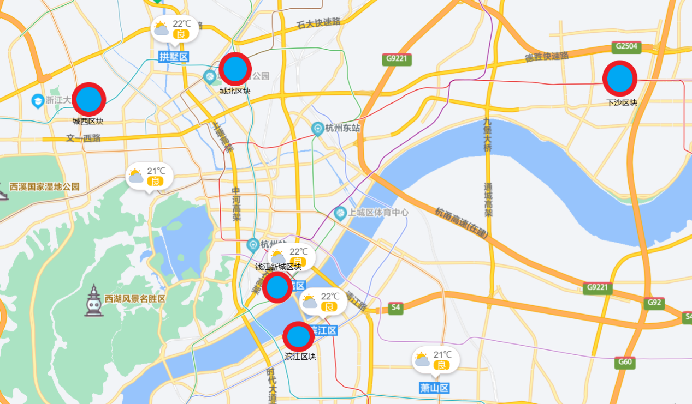
附图

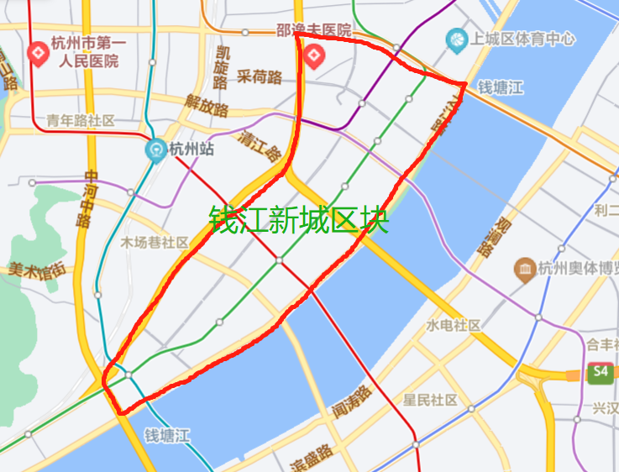
钱江新城区块：北至庆春东路，南至钱江四桥，西至秋石高架，东至钱塘江。

滨江区块：北至钱江三桥，南至钱江四桥，西至钱塘江，东至江南大道。
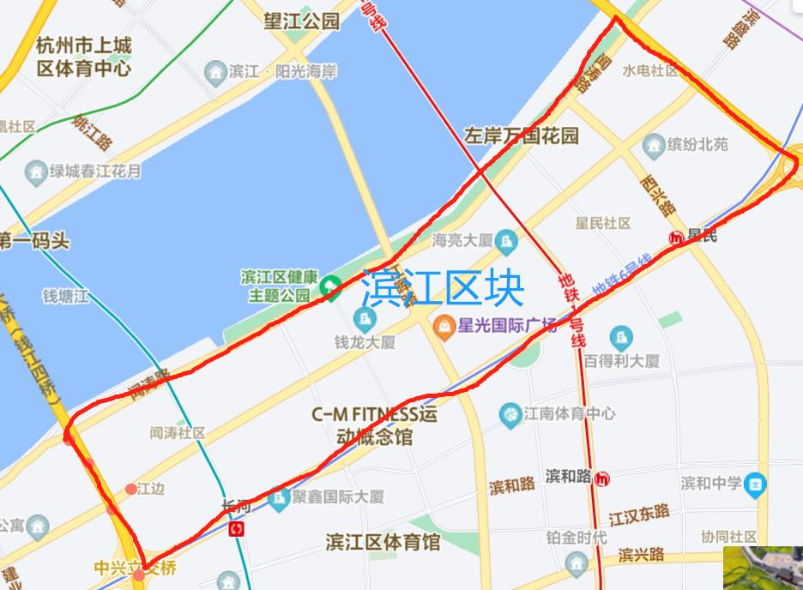
城西区块：北至石祥西路，南至文二西路，西至紫金港路，东至莫干山路、古翠路。
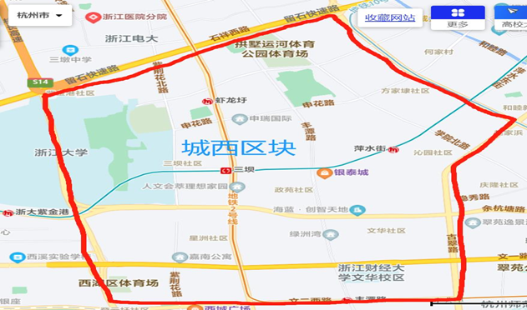
城北区块：北至石祥路高架，南至德胜高架，西至上塘高架，东至秋石高架。
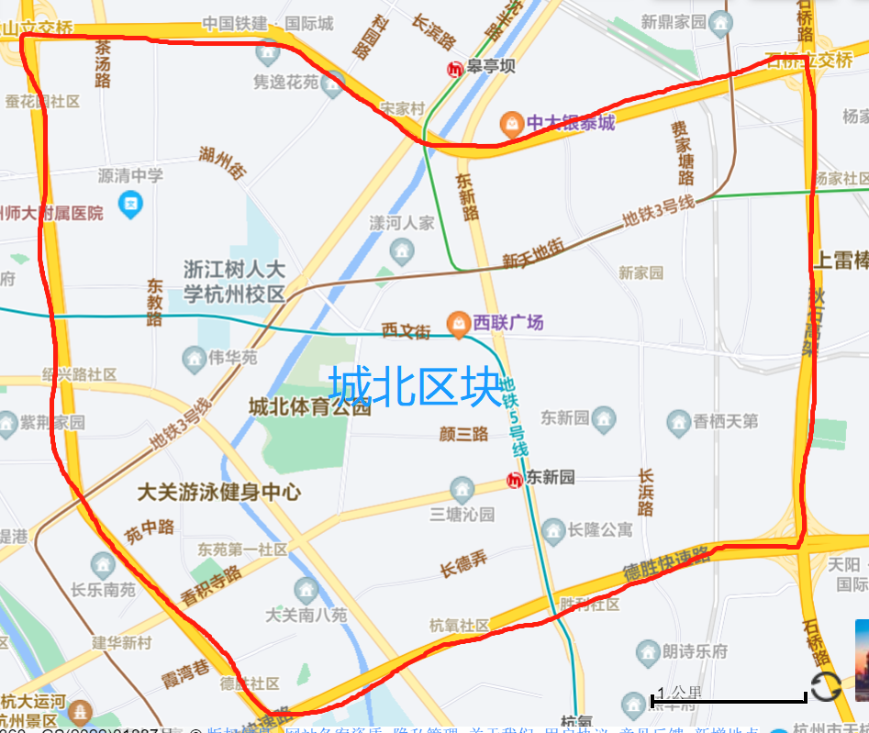
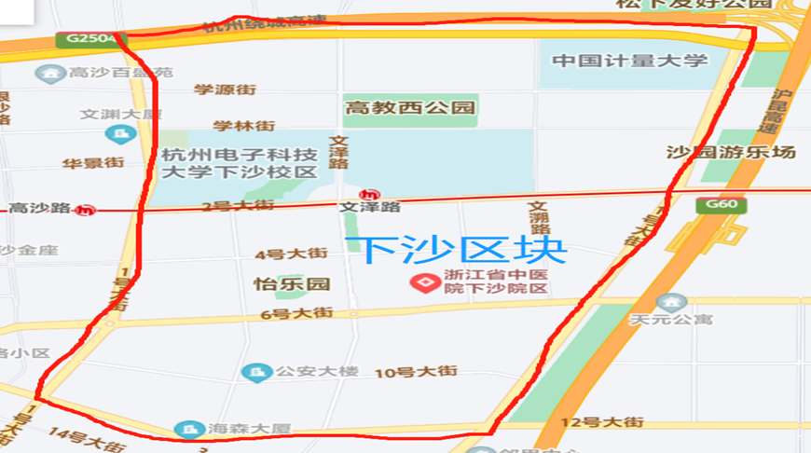
下沙区块：北至德胜快速路，南至12号大街，西至文渊路、1号大街，东至文津路11号大街。
第六章 商务条款
序号 | 内 容
1 | 合同履行期限：自合同签订之日起三年。
2 | 付款方法和条件：  1、采购人每年提供飞地所使用物业空间租金费用，以支持供应商开展运营工作。运营单位支付租金后，凭借支付凭证和发票向采购人申请兑付，采购人收到兑付申请后，30个工作日内兑付，若物业为运营单位自持物业，可直接申请兑付。  2、采购人每年提供运营经费，全额纳入年度考核，在合同生效以及具备实施条件后7个工作日内支付60%，剩余部分在年度结束后根据考核结算。（按考核分每分计1%运营经费进行结算，结算金额最高不超过运营经费，结算金额低于年初预付的，供应商应按原路退还采购人指定账户。）  3、采购人授权供应商按照飞地管理办法规定的条件、标准与流程收取租金，由供应商支配、用于弥补租金、运营费用不足。
3 | 履约保证金：无
4 | 授予合同：  ①中标通知书发出之日起30天内，中标供应商应按照招标文件的规定、中标供应商的投标响应及中标通知书确定的金额签订合同。  ②中标供应商如不遵守招标文件或投标文件各项条款的邀约与要约，或在接到中标通知书后借故拖延，拒签合同的，给采购人造成的损失的还应当予以赔偿。

第七章 附件
A.资格文件

封面

慈溪（杭州）创新创意飞地委托运营管理项目
项目编号：005505330282202212
标 项：（如有多个标项）

（资格文件）

投标文件

供应商全称：（加盖单位公章）

年 月 日
A1、关于资格的承诺函

致：采购人
我单位承诺：
我单位满足《中华人民共和国政府采购法》第二十二条 供应商参加政府采购活动应当具备的下列条件：
（一）具有独立承担民事责任的能力；
（二）具有良好的商业信誉和健全的财务会计制度；
（三）具有履行合同所必需的设备和专业技术能力；
（四）有依法缴纳税收和社会保障资金的良好记录；
（五）参加政府采购活动前三年内，在经营活动中没有重大违法记录；
（六）法律、行政法规规定的其他条件。
特此承诺。

注：政府采购法所称重大违法记录：是指供应商因违法经营受到刑事处罚或者责令停产停业、吊销许可证或者执照、较大数额罚款等行政处罚。

供应商（盖章）：
日 期：
A2、营业执照副本（或事业法人登记证副本或其他登记证明材料）扫描件或电子营业执照加盖供应商公章（供应商如果有名称变更的，应提供由行政主管部门出具的变更证明文件扫描件加盖供应商公章）；

B.商务和技术文件
封面

慈溪（杭州）创新创意飞地委托运营管理项目
项目编号：005505330282202212
标 项：（如有多个标项）

（商务和技术文件）

投标文件

供应商全称：（加盖单位公章）

年 月 日

B1投标书
致：宁波市国际招标有限公司
（供应商全称） 授权 （全名、职务） 为全权代表，参加贵方组织的慈溪（杭州）创新创意飞地委托运营管理项目（项目编号：005505330282202212）招标活动并投标，为便于采购人公正、择优地确定中标供应商及其服务，我方就本次投标有关事项郑重声明如下：
1、我方提交的所有投标文件、资料都是准确的和真实的。如有虚假或隐瞒，我方愿意承担一切后果，并不再寻求任何旨在减轻或免除法律责任的辩解。
2、我方不是为本项目提供整体设计、规范编制或者项目管理、监理、检测等服务的供应商。
3、我们已详细审查全部采购文件及有关的澄清/修改文件(若有)，我们完全理解并同意放弃对这方面提出任何异议的权利。
4、保证遵守采购文件有关条款规定。
5、本项目的投标报价详见“开标一览表”。
6、投标文件有效期为自开标之日起 90 个日历日。
7、保证在中标后忠实地执行与采购人所签署的合同，并承担合同规定的责任义务。
8、完全同意采购文件中有关招标代理服务费的条款，保证在中标后按照采购文件规定的金额、时间和方式，向贵方一次性交纳招标代理服务费。我方如逾期未交纳（含未足额）的，愿凭贵方开出的违约通知，按上述规定应交纳金额（含欠交纳）的200%交纳违约金和滞纳的银行利息。承诺在未交足上述违约金和利息前，同意不再参加贵方代理的其他项目，如果贵方不接受我们的投标，我们自愿放弃任何方式进行抗辩的权力。
9、我方郑重声明：我单位符合政府采购法规定的参加政府采购活动应当具备的条件：具有独立承担民事责任的能力；具有良好的商业信誉和健全的财务会计制度；具有履行合同所必需的设备和专业技术能力；有依法缴纳税收和社会保障资金的良好记录；参加政府采购活动前三年内，在经营活动中没有重大违法记录。
10、与本投标有关的一切正式来往通讯请寄：
地址： 邮编： 。
电话： 传真： 。

供应商（盖章）：
法定代表人或授权代表（签字或盖章）：
日 期：
B2法定代表人身份证明
供应商名称：
单位性质：
地址：
成立时间： 年 月 日
经营期限：
姓名： 性别： 年龄： 职务：
身份证号码：

系（供应商名称）的法定代表人。

特此证明。

供应商（盖章）：
日 期：

后附：法定代表人身份证扫描件（不同页的须加盖供应商公章）。

B3法定代表人授权书
（投标文件由授权代表签字的须提供）
致：采购人
（供应商全称）法定代表人（法定代表人姓名）授权（授权代表姓名）为授权代表，参加慈溪（杭州）创新创意飞地委托运营管理项目，项目编号为 005505330282202212 ，其在招投标活动中的一切活动本公司均予承认。

供应商（盖章）：
法定代表人（签字或盖章）：
日 期：

附：
授权代表姓名：
授权代表身份证号码：
职务：
详细通讯地址：
电话：
传真：

后附：
1、法定代表人及授权代表身份证扫描件（不同页的须加盖供应商公章）；
2、提供社保部门出具的供应商单位2022年9月-2022年11月为授权代表缴纳社保的证明资料扫描件。

B4供应商一般情况
1 | 单位名称：
2 | 总部地址：
3 | 当地代表处地址：
4 | 电 话： | 联 系 人：
5 | 传 真： | 电子信箱：
6 | 注册地： | 注册年份：
7 | 公司的资质等级（请附上有关证书的扫描件）
8 | 公司（是否通过，何种）质量保证体系认证（如通过请附相关证书扫描件，提供认证机构年审监督报告）
9 | 从业人员数量
10 | 营业收入
11 | 其他需要说明的情况

供应商（盖章）：
日 期：
B5商务条款响应表

项目名称：慈溪（杭州）创新创意飞地委托运营管理项目
项目编号：005505330282202212
标 项：
序号 | 招标要求 | 投标响应 | 偏离说明
注：须与商务条款逐项比较填写。

供应商（盖章）：
日 期：
B6技术条款响应表

项目名称：慈溪（杭州）创新创意飞地委托运营管理项目
项目编号：005505330282202212
标 项：
序号 | 招标要求 | 投标响应 | 偏离说明 | 资料所在页码（如需）
注：须与“第五章 招标内容与技术需求”逐项比较，如有偏离的，须在本表中列明，并提供详细的偏离说明。如供应商未在本表中列出偏离说明，即使其在投标文件的其他部分说明与招标文件要求有所不同或回避不答，亦视为完全符合招标文件中所要求的最佳值并写入合同。若中标供应商在定标及合同签订前，以上述事项为借口而不履行合同签订手续及执行合同，则视作其放弃中标资格。

供应商（盖章）：
日 期：
B7合同条款响应表

项目名称：慈溪（杭州）创新创意飞地委托运营管理项目
项目编号：005505330282202212
序号 | 招标要求 | 投标响应 | 偏离说明
注：须与“第四章 采购合同样本”逐项比较，如有偏离的，须在本表中列明，并提供详细的偏离说明。如供应商未在本表中列出偏离说明，即使其在投标文件的其他部分说明与招标文件要求有所不同或回避不答，亦视为完全符合招标文件中所要求的最佳值并写入合同。若中标供应商在定标及合同签订前，以上述事项为借口而不履行合同签订手续及执行合同，则视作其放弃中标资格。

供应商（盖章）：
日 期：
B8、第三章“评标办法及标准”中“商务和技术评分表”要求提供的资料（如有需提供）；
B9、供应商认为需要的其他资料（如有需提供）。

C.报价文件
封面

慈溪（杭州）创新创意飞地委托运营管理项目
项目编号：005505330282202212
标 项：（如有多个标项）

（报价文件）

投标文件

供应商全称：（加盖单位公章）

年 月 日

C1开标一览表
项目名称：慈溪（杭州）创新创意飞地委托运营管理项目
项目编号：005505330282202212

金额单位：人民币（元）
标项号 | 服务名称 | 投标报价
1 | 慈溪（杭州）创新创意飞地委托运营管理 | 委托运营管理费大写： 元/年  委托运营管理费小写： 元/年  委托运营管理费大写： 元/三年  委托运营管理费小写： 元/三年  （委托运营管理费限价人民币100万元/年；三年合计300万元）
1 | 慈溪（杭州）创新创意飞地委托运营管理 | 提供飞地所使用物业空间租金费用大写： 元/年  提供飞地所使用物业空间租金费用小写： 元/年  提供飞地所使用物业空间租金费用大写： 元/三年  提供飞地所使用物业空间租金费用小写： 元/三年  （每年提供飞地所使用物业空间租金费用限价人民币570万元/年，三年合计1710万元。）
合计  （本项目最高限价为2010万元，是三年委托运营管理费+三年提供飞地所使用物业空间租金费用合计金额） |  | 合计报价（大写）：  合计报价（小写）：
注：1、投标报价以人民币为结算货币，包括人工费用、管理费、税金等一切与本项目有关的所有费用。
▲2、本项目设有最高限价：投标报价超出最高限价的投标无效。
3、以上投标报价应与“分项报价表”中的“投标报价”相一致。
4、投标文件中开标一览表内容与政采云系统“开标一览表”中录入的报价内容不一致的，以投标文件中开标一览表为准。

供应商（盖章）：
日 期：

C2、分项报价表
项目名称：慈溪（杭州）创新创意飞地委托运营管理项目
项目编号：005505330282202212
货币单位：人民币元
序号 | 服务内容 | 数量 | 单价 | 合计
1
2
3
4
5
6
.. | ..
合计
投标报价（小写） |  |  |  | ￥ 元
投标报价（大写） |  |  |  | ￥ 元

供应商（盖章）：
日 期：
C3中小企业声明函（服务）

本公司（联合体）郑重声明，根据《政府采购促进中小企业发展管理办法》（财库﹝2020﹞46 号）的规定，本公司（联合体）参加（单位名称）的（项目名称）采购活动，工程的施工单位全部为符合政策要求的中小企业（或者：服务全部由符合政策要求的中小企业承接）。相关企业（含联合体中的中小企业、签订分包意向协议的中小企业）的具体情况如下：
1. 慈溪（杭州）创新创意飞地委托运营管理 ，属于（其他未列明行业）；承建（承接）企业为（企业名称），从业人员 人，营业收入为 万元，资产总额为 万元¹，属于（中型企业、小型企业、微型企业）；
2.（标的名称），属于（采购文件中明确的所属行业）；承建（承接）企业为（企业名称），从业人员 人，营业收入为 万元，资产总额为 万元，属于（中型企业、小型企业、微型企业）；
……
以上企业，不属于大企业的分支机构，不存在控股股东为大企业的情形，也不存在与大企业的负责人为同一人的情形。
本企业对上述声明内容的真实性负责。如有虚假，将依法承担相应责任。

企业名称（盖章）：
日 期：

1、从业人员、营业收入、资产总额填报上一年度数据，无上一年度数据的新成立企业可不填报。

C4残疾人福利性单位声明函（如有需提供）
本单位郑重声明，根据《财政部 民政部 中国残疾人联合会关于促进残疾人就业政府采购政策的通知》（财库〔2017〕141号）的规定，本单位为符合条件的残疾人福利性单位，且本单位参加______单位的______项目采购活动提供本单位制造的货物（由本单位承担工程/提供服务），或者提供其他残疾人福利性单位制造的货物（不包括使用非残疾人福利性单位注册商标的货物）。
本单位对上述声明的真实性负责。如有虚假，将依法承担相应责任。

单位名称（盖章）：
日 期：

注：
享受政府采购支持政策的残疾人福利性单位应当同时满足以下条件：
（一）安置的残疾人占本单位在职职工人数的比例不低于25%（含25%），并且安置的残疾人人数不少于10人（含10人）；
（二）依法与安置的每位残疾人签订了一年以上（含一年）的劳动合同或服务协议；
（三）为安置的每位残疾人按月足额缴纳了基本养老保险、基本医疗保险、失业保险、工伤保险和生育保险等社会保险费；
（四）通过银行等金融机构向安置的每位残疾人，按月支付了不低于单位所在区县适用的经省级人民政府批准的月最低工资标准的工资；
（五）提供本单位制造的货物、承担的工程或者服务（以下简称产品），或者提供其他残疾人福利性单位制造的货物（不包括使用非残疾人福利性单位注册商标的货物）。
前款所称残疾人是指法定劳动年龄内，持有《中华人民共和国残疾人证》或者《中华人民共和国残疾军人证（1至8级）》的自然人，包括具有劳动条件和劳动意愿的精神残疾人。在职职工人数是指与残疾人福利性单位建立劳动关系并依法签订劳动合同或者服务协议的雇员人数。

C5供应商认为需要的其他资料（如有需提供）

政府采购活动现场确认声明书
致：采购人
本人经由（供应商名称）法人代表（负责人） （姓名）合法授权参加慈溪（杭州）创新创意飞地委托运营管理项目（项目编号： 005505330282202212 ）政府采购活动，经与本单位法人代表（负责人）联系确认，现就有关公平竞争事项郑重声明如下：
- 本单位与采购人之间
□不存在利害关系
□存在下列利害关系：
A.投资关系 B.行政隶属关系 C.业务指导关系
D.其他可能影响采购公正的利害关系（如有，请如实说明） 。
二、现已清楚知道参加本项目采购活动的其他所有供应商名称，本单位
□与其他所有供应商之间均不存在利害关系
□与 （供应商名称）之间存在下列利害关系：
A.法定代表人或负责人或实际控制人是同一人
B.法定代表人或负责人或实际控制人是夫妻关系
C.法定代表人或负责人或实际控制人是直系血亲关系
D.法定代表人或负责人或实际控制人存在三代以内旁系血亲关系
E.法定代表人或负责人或实际控制人存在近姻亲关系
F.法定代表人或负责人或实际控制人存在股份控制或实际控制关系
G.存在共同直接或间接投资设立子公司、联营企业和合营企业情况
H.存在分级代理或代销关系、同一生产制造商关系、管理关系、重要业务（占主营业务收入50%以上）或重要财务往来关系（如融资）等其他实质性控制关系
I.其他利害关系情况。
- 现已清楚知道并严格遵守政府采购法律法规和现场纪律。
- 我发现 供应商 之间存在或可能存在上述第二条第 项利害关系。

（供应商代表签名）
年 月 日

注：1、本表非投标文件的组成内容，不须在投标文件中提供。
2、开标现场，供应商如发现有上述相关利害关系的，应签署提供，未提供的视为不存在上述关系。

评分索引表（建议放在目录之前）
供应商  分值 | 自评分 | 资料所在页码
注：1、供应商对客观分可以进行自评分，主观分可以不用自评分。
2、本表只适用第三章评标办法及标准 附表3“商务和技术评分表”。

中小微行业划型标准规定（根据工信部联企业〔2011〕300号制定）
行业 | 中型企业 |  |  | 小型企业 |  |  | 微型企业
行业 | 从业人员X（人） | 营业收入Y  （万元） | 资产总额Z  （万元） | 从业人员X（人） | 营业收入Y  （万元） | 资产总额Z  （万元） | 从业人员X（人） | 营业收入Y（万元） | 资产总额Z（万元）
1、农林牧渔业 |  | 500≤Y＜20000 |  |  | 50≤Y＜500 |  |  | Y＜50
2、工业 | 300≤X＜1000 | 2000≤Y＜40000 |  | 20≤X＜300 | 300≤Y＜2000 |  | X＜20 | Y＜300
3、建筑业 |  | 6000≤Y＜80000 | 5000≤Z＜80000 |  | 300≤Y＜6000 | 300≤Z＜5000 |  | Y＜300 | Z＜300
4、批发业 | 20≤X＜200 | 5000≤Y＜40000 |  | 5≤X＜20 | 1000≤Y＜5000 |  | X＜5 | Y＜1000
5、零售业 | 50≤X＜300 | 500≤Y＜20000 |  | 10≤X＜50 | 100≤Y＜500 |  | X＜10 | Y＜100
6、交通运输业 | 300≤X＜1000 | 3000≤Y＜30000 |  | 20≤X＜300 | 200≤Y＜3000 |  | X＜20 | V＜200
7、仓储业 | 100≤X＜200 | 1000≤Y＜30000 |  | 20≤X＜100 | 100≤Y＜1000 |  | X＜20 | Y＜100
8、邮政业 | 300≤X＜1000 | 2000≤Y＜30000 |  | 20≤X＜300 | 100≤Y＜2000 |  | X＜20 | Y＜100
9、住宿业 | 100≤X＜300 | 2000≤Y＜10000 |  | 10≤X＜100 | 100≤Y＜2000 |  | X＜10 | Y＜100
10、餐饮业 | 100≤X＜300 | 2000≤Y＜10000 |  | 10≤X＜100 | 100≤Y＜2000 |  | X＜10 | V＜100
11、信息传输业 | 100≤X＜2000 | 1000≤Y＜100000 |  | 10≤X＜100 | 100≤Y＜1000 |  | X＜10 | Y＜100
12、软件和信息技术服务业 | 100≤X＜300 | 1000≤Y＜10000 |  | 10≤X＜100 | 50≤Y＜1000 |  | X＜10 | Y＜50
13、房地产开发经营 |  | 1000≤Y＜200000 | 5000≤Z＜10000 |  | 100≤Y＜1000 | 2000≤Z＜5000 |  | Y＜100 | Z＜2000
14、物业管理 | 300≤X＜1000 | 1000≤Y＜5000 |  | 100≤X＜300 | 500≤Y＜1000 |  | X＜100 | Y＜500
15、租赁和商务服务业 | 100≤X＜300 |  | 8000≤Z＜120000 | 10≤X＜100 |  | 100≤Z＜8000 | X＜10 |  | Z＜100
16、其他未列明行业 | 100≤X＜300 |  |  | 10≤X＜100 |  |  | X＜10
说明 1、企业类型的划分以统计部门的统计数据为依据。
2、个体工商户和本规定以外的行业，参照本规定进行划型。
3、本规定的中型企业标准上限即为大型企业标准的下限。

